인증 구현 설명서
내 소개 페이지에 패스키 달기

1. 무엇을 만들었는가
비밀번호를 한 번도 만들거나 저장하지 않는 로그인 시스템을 만들었다. 사이트는 두 영역으로 나뉜다.
- 공개 영역: index.html에서 "여기서부터 비공개 영역" 구분선 위쪽. 누구나 바로 볼 수 있는 자기소개 내용.
- 비공개 영역: 구분선 아래쪽. 로그인해야만 내용이 내려오고, 로그인 전에는 서버가 아예 데이터를 보내지 않는다(화면에서 CSS로 숨기는 게 아니라, API 응답 자체가 401이다).
로그인은 전부 WebAuthn 패스키로만 되고, 비밀번호 입력창은 사이트 어디에도 없다. 계정은 여러 개 만들 수 있고, 계정마다 자기 패스키와 자기 비공개 메모만 볼 수 있다 — 다른 계정으로 로그인하면 그 계정의 데이터만 보인다.
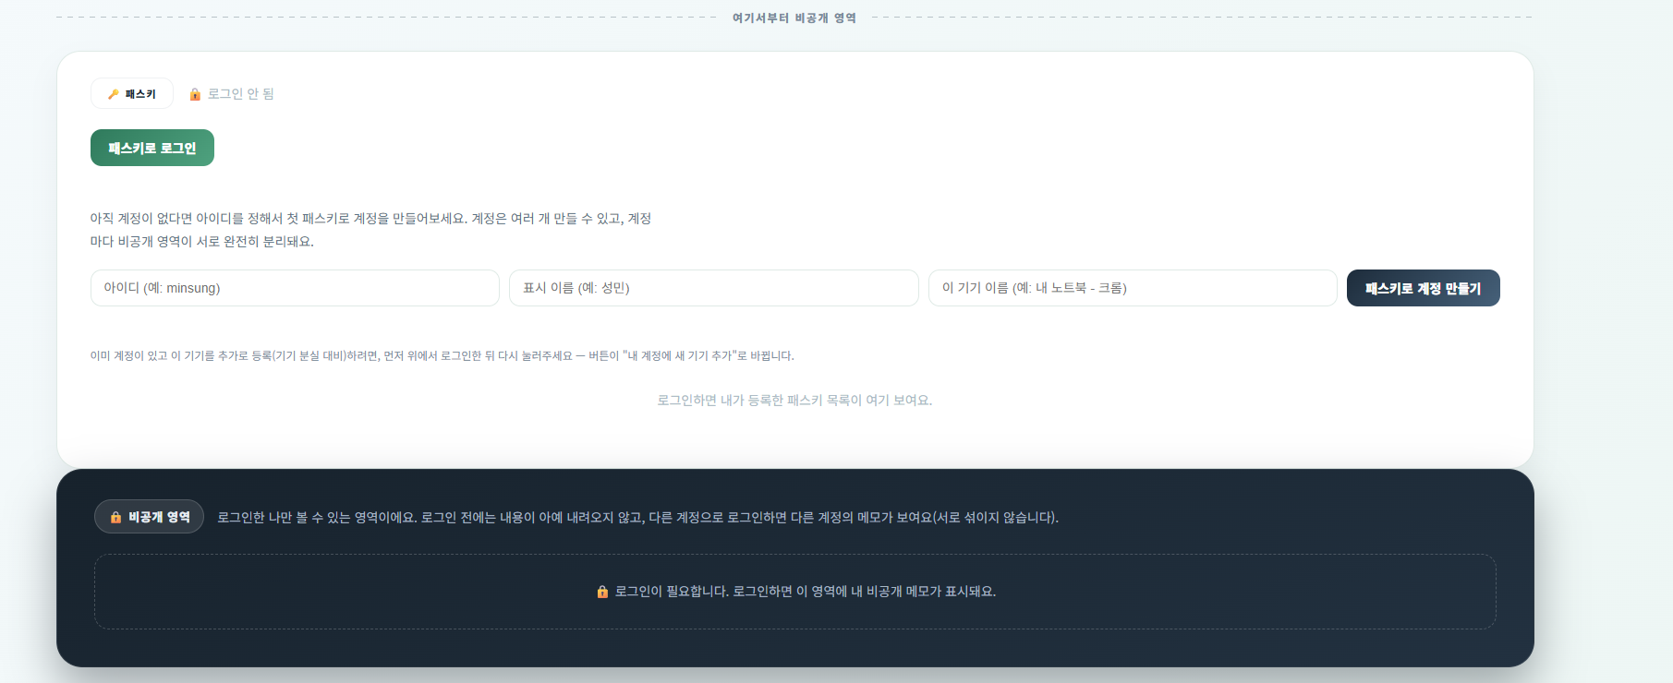
[증거] 로그인하지 않은 상태의 화면. 위쪽 구분선("여기서부터 비공개 영역") 아래로 패스키 패널은 "로그인 안 됨" 상태이고, 비공개 영역은 "로그인이 필요합니다"라는 안내문만 보인다 — 비공개 데이터(메모 등)는 이 화면에 전혀 포함되어 있지 않다.

2. 등록(회원가입)이 실제로 어떻게 동작하는가
버튼을 누르면 다음 순서로 진행된다.
- 브라우저가 서버에 POST /api/auth/register/options를 보낸다.
- 서버(@simplewebauthn/server의 generateRegistrationOptions)가 무작위 challenge를 새로 만들어서 응답에 담아 보낸다. 이 challenge는 검증 전까지 서버가 세션(서명된 쿠키) 안에 잠깐 저장해둔다.
- 브라우저가 그 옵션을 그대로 navigator.credentials.create()(SimpleWebAuthn 브라우저 라이브러리로는 startRegistration)에 넘긴다. 이 시점에 실제 키 쌍(공개키/개인키)이 사용자의 기기(브라우저 보안 저장소, 휴대폰의 보안 모듈 등) 안에서 만들어진다. 개인키는 이 순간부터 끝까지 기기 밖으로 절대 나가지 않는다.
- 기기가 만든 응답(attestation)에는 공개키와 credential id만 들어있다. 이걸 POST /api/auth/register/verify로 서버에 보낸다.
- 서버는 세션에 저장해둔 challenge와 이 응답이 일치하는지, 만료되지 않았는지 검증한다(verifyRegistrationResponse). 검증이 끝나면 challenge는 성공/실패 관계없이 즉시 버려서 재사용을 막는다.
- 검증에 성공하면 공개키(credential.publicKey)만 Supabase의 webauthn_credentials 테이블에 저장한다. 개인키는 애초에 서버로 전송된 적이 없어서 저장할 수도 없다.
[증거] Supabase Table Editor로 본 webauthn_credentials 테이블(패스키 목록). 행마다 credential_id·account_id·public_key(base64url로 인코딩된 공개키)·counter·label 등이 저장되어 있고, 개인키에 해당하는 컬럼은 어디에도 없다. 두 행은 서로 다른 account_id를 가진 두 계정("행로", "행로2")에 각각 등록된 패스키다.
등록에는 두 가지 모드가 있다.
- signup: 로그인 안 된 상태에서 아이디/표시 이름을 새로 입력해서 새 계정을 만드는 모드. 이때 만든 계정 id(account_id)로 새 계정 행이 하나 생기고, 방금 만든 패스키가 거기에 연결된다.
- add-device: 이미 로그인한 상태에서 지금 로그인한 계정에 패스키를 하나 더 추가하는 모드. 기기를 잃어버렸을 때를 대비한 복구용이라, 계정마다 패스키를 2개 이상 등록해둘 수 있다. (반대로, 마지막 남은 패스키 1개는 삭제할 수 없게 막아뒀다 — 그걸 지우면 그 계정은 영영 로그인할 방법이 없어지기 때문이다.)

3. 로그인이 실제로 어떻게 동작하는가
- POST /api/auth/login/options를 호출하면 서버가 이번에도 완전히 새로운 challenge를 만들어 세션에 저장하고 응답으로 보낸다. 등록 때 쓴 challenge를 재사용하는 일은 없다.
- 브라우저가 startAuthentication을 호출하면, 기기가 그 자리에서 개인키로 challenge에 서명한다. 비밀번호 입력 과정 자체가 없다.
- 서명 결과를 POST /api/auth/login/verify로 보내면, 서버는 응답에 담긴 credential id로 DB에서 그 패스키의 공개키를 찾아 서명을 검증한다(verifyAuthenticationResponse).
- 서명이 유효하면, 그 패스키에 연결된 account_id를 세션 쿠키에 심는다. 로그인한 계정이 누구인지는 오직 이 값으로만 정해지고, 클라이언트가 이 값을 직접 지정할 방법은 없다.
- 인증기가 보고한 사용 횟수(counter)도 매번 갱신해서, 만약 패스키가 복제됐다면(카운터가 거꾸로 가거나 그대로면) 감지할 수 있게 해뒀다.

4. 왜 이렇게 설계했는가
- 비밀번호를 아예 안 씀: 회원가입/로그인 어느 라우트에도 비밀번호 필드, 해시, 저장 로직이 없다. 인증은 처음부터 끝까지 "이 challenge에 서명할 수 있는 개인키를 갖고 있는가"만으로 이뤄진다.
- 세션을 쿠키에만 저장(cookie-session): Vercel 같은 서버리스 환경은 요청마다 다른 서버 인스턴스가 응답할 수 있고 파일시스템도 쓰기 불가능(읽기 전용)이라, 서버 메모리나 파일에 세션을 저장하는 방식은 배포 환경에서 동작하지 않는다. 그래서 세션 데이터(challenge, accountId 등)를 서명된 쿠키 안에 직접 넣는 방식으로 바꿨다.
- 패스키/계정 데이터를 Supabase(Postgres)에 저장: 같은 이유로, 로컬 JSON 파일에 저장하던 초기 버전은 서버리스에서 쓰기가 유지되지 않는다. Supabase는 서버(service role 키)만 접근할 수 있고, 클라이언트는 절대 직접 접근하지 못한다.
- 계정마다 독립된 데이터: 처음에는 "사이트 주인 1명"만 있는 구조였는데, 계정 간 격리를 증명하려면 계정이 여러 개 있어야 해서 webauthn_accounts 테이블을 새로 만들고 패스키·비공개 메모 모두 account_id로 소속시켰다. 모든 조회/수정/삭제 쿼리가 로그인 세션의 accountId 하나로만 필터링되기 때문에, 클라이언트가 요청 본문이나 URL에 다른 계정의 id를 넣어도 서버가 그 값을 아예 읽지 않는다.

5. 소스코드 어디에 구현되어 있는가
파일 | 역할
server.js | Express 앱 진입점. 세션 미들웨어(cookie-session), 정적 파일 서빙, 서버 내부 파일 접근 차단
api/index.js | Vercel Functions 진입점(server.js의 Express 앱을 그대로 재사용)
webauthn/rpConfig.js | Relying Party 설정(도메인, origin, challenge 유효시간)
webauthn/supabaseAdmin.js | 서버 전용 Supabase 클라이언트(service role 키)
webauthn/passkeyStore.js | 계정/패스키/비공개 메모 DB 접근 계층. 모든 함수가 accountId로만 필터링
routes/auth.js | 등록 옵션 발급/검증, 로그인 옵션 발급/검증, 패스키 목록/삭제, 로그아웃, 세션 확인
routes/privateItems.js | 비공개 메모 목록/추가/수정/삭제 (전부 requireAuth + accountId 필터)
middleware/authStub.js | 로그인 여부(isAuthenticated && accountId) 확인
supabase/schema.sql | webauthn_accounts, webauthn_credentials, private_notes 테이블 정의(RLS 포함)
index.html | 공개/비공개 영역 UI, 패스키 등록·로그인 버튼과 그 동작을 구현한 프런트엔드 스크립트

6. 어떻게 검증했는가 / 아직 해결하지 못한 것

검증한 것
- 등록 직후 개발자도구 Application 탭에서 세션 쿠키(session, session.sig)가 HttpOnly, Secure, SameSite=Lax 속성으로 정상 발급되는지 확인했다.
- 한 계정에 패스키를 2개(컴퓨터/휴대폰) 등록해서, 한쪽 기기가 없어도 다른 패스키로 로그인되는 걸 확인했다(기기 분실 대비).
- 로그인 없이 /api/private/items를 호출하면 401이 오고, 로그인 후에는 그 계정의 메모만 오는 걸 확인했다.
- 실제 배포(Vercel) 환경에서 등록→로그인까지 end-to-end로 동작하는 걸 확인했다.

아직 완전히 해결하지 못한 것
- 등록/로그인에 실패했을 때 브라우저 콘솔에는 구체적인 에러가 남지만, 화면에는 사용자 친화적인 메시지 몇 종류로만 뭉뚱그려 보여준다. 실패 원인별로 더 세분화된 안내는 아직 없다.
- 인증 시도 횟수 제한(rate limiting)이 없어서, 이론적으로는 같은 아이디로 무한히 가입을 시도하거나 로그인 challenge를 계속 요청할 수 있다.
- Windows Hello처럼 플랫폼 자체 생체인증을 쓸 수 없는 환경(계정 비밀번호가 없어 PIN을 설정할 수 없는 컴퓨터 등)에서는 패스키를 아예 만들 수 없어서, 그런 경우엔 휴대폰을 보조 인증기로 쓰는 방법(QR 코드/하이브리드 전송)으로 우회해야 한다 — 이건 코드의 한계라기보다 그 기기 자체의 제약이다.

